

Název školy: Základní škola a Mateřská škola Kladno, Norská 2633
Autor: Mgr. Petra Vondrovská
Název materiálu: VY_52_INOVACE_Pr.6.VO.61_Vyssi_vytrusne_rostliny

Datum: 14. 10. 2013
Ročník: šestý
Vzdělávací oblast: Člověk a příroda
Vzdělávací obor: přírodopis
Název: Vyšší výtrusné rostliny
Číslo operačního programu: CZ.1.07/1.4.00/21.3489
Název projektu: UČÍME SE S RADOSTÍ

Anotace:

Tento pracovní list lze využít jako procvičení či opakování učiva Pracovní list může sloužit jako samostatná práce, ve které si žáci mohou připomenout znalosti ze šestého ročníku, kde toto učivo bylo též probíráno v rámci ekosystémů. Žáci procvičí vyhledávání informací v atlase rostlin, či jiných informačních zdrojích.

Klíčová slova : vyšší rostlina, výtrusná rostlina, mechy, kapradiny, přesličky,
plavuně.

Vyšší rostliny – výtrusné

- Rostliny, které patří mezi vyšší, podtrhni ČERVENĚ.
- Rostliny, které jsou výtrusné, podtrhni MODŘE.
- Rostliny, které jsou vyšší výtrusné, vypiš do rámečku.

ŠROUBATKA PŘESLIČKA ROLNÍ ZRNĚNKA PLÍSEŇ HLAVIČKOVÁ

PLONÍK OBECNÝ TERČOVKA BUBLINATÁ HŘIB DUBOVÝ MĚŘÍK

KAPRAĎ SAMEC LIŠEJNÍK ZEMĚPISNÝ PŘESLIČKA ROLNÍ RAŠELINÍK

CHALUHY MOCHOMŮRKA ZELENÁ OSLADIČ BĚLOMECH SIVÝ SINICE

PAPRADKA SAMIČÍ PLAVUŇ VIDLAČKA SMRK PRVOSENKA JARNÍ

- Jaký je rozdíl mezi vyšší a nižší rostlinou.

……………………………………………………………………………………………….

- Doplň do obrázku části mechové rostliny: štět, tobolka, lodyžka s lístky.
Dokresli do obrázku příchytná vlákna.
Napiš k jednotlivým částem, jakou mají funkci.
Napiš název mechu na obrázku.

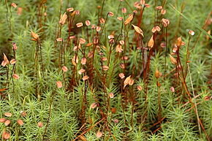
…………………………………………….

- Do obrázků doplň části rostlinného těla kapradiny: listy, výtrusnice.
Dokresli do obrázku oddenek.
Vysvětli, co je oddenek.
K částem rostlinného těla doplň, jaké plní funkce.

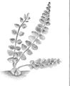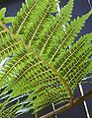

- Přiřaď k obrázkům názvy rostlin. Najdi několik informací

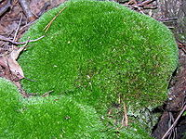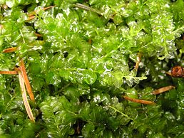
……………………. ……………………………. ……………………………….

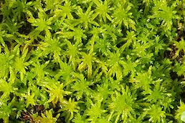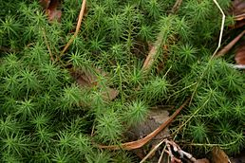
……………………………….. …………………………….

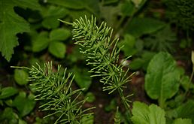 ……………….. 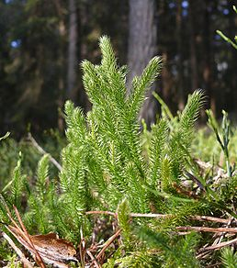……..............

Vyšší rostliny – výtrusné kontrola

1. Rostliny, které patří mezi vyšší, podtrhni ČERVENĚ.
- Rostliny, které jsou výtrusné, označ MODŘE.
- Rostliny, které jsou vyšší výtrusné, vypiš do rámečku.

ŠROUBATKA PŘESLIČKA ROLNÍ ZRNĚNKA PLÍSEŇ HLAVIČKOVÁ

PLONÍK OBECNÝ TERČOVKA BUBLINATÁ HŘIB DUBOVÝ MĚŘ ÍK

KAPRAĎ SAMEC LIŠEJNÍK ZEMĚPISNÝ PŘESLIČKA ROLNÍ RAŠELINÍK

CHALUHY MOCHOMŮRKA ZELENÁ OSLADIČ BĚLOMECH SIVÝ SINICE

PAPRADKA SAMIČÍ PLAVUŇ VIDLAČKA SMRK PRVOSENKA JARNÍ

ploník obecný, měřík, kapraď samec,
přeslička rolní, rašeliník, osladič,
bělomech sivý, papratka samičí, plavuň vidlačka

- Jaký je rozdíl mezi vyšší a nižší rostlinou.

Na těle vyšších rostlin rozlišíme orgány – kořen stonek, list, květ, plod.

- Doplň do obrázku části mechové rostliny: štět, tobolka, lodyžka s lístky.
Dokresli do obrázku příchytná vlákna. Příjem živin, drží rostlinu v půdě.
Napiš k jednotlivým částem, jakou mají funkci.
Napiš název mechu na obrázku.

Tobolka-rozmnožování
Lodyžka s lístky -výživa
Štět - rozmnožování
…………………………………………….

- Do obrázků doplň části rostlinného těla kapradiny: listy, výtrusnice.
Dokresli do obrázku oddenek.
Vysvětli, co je oddenek. Podzemní stonek.
K částem rostlinného těla doplň, jaké plní funkce.

Výtrusnice-rozmnožování
Listy-výživa

- Přiřaď k obrázkům názvy rostlin.

kapraď samec bělomech sivý měřík

rašeliník ploník obecný

přeslička rolní plavuň vidlačka

Pro pracovní list byly využity obrázky ze zdroje :

http://cs.wikipedia.org/wiki/Soubor:Lycopodium_clavatum_151207.jpg

http://cs.wikipedia.org/wiki/Soubor:Equisetum-arvense-vegetative.JPG

http://cs.wikipedia.org/wiki/Soubor:Dryopteris_filix-mas_001.jpg

http://cs.wikipedia.org/wiki/Soubor:SoriDicksonia.jpg

http://cs.wikipedia.org/wiki/Soubor:Slezin%C3%ADk_%C4%8Derven%C3%BD.jpg

http://cs.wikipedia.org/wiki/Soubor:Polytrichum-commune-habit.jpg

http://cs.wikipedia.org/wiki/Soubor:Polytrichum.commune.2.jpg

http://cs.wikipedia.org/wiki/Soubor:Plagiomnium_affine_2005.08.22_11.21.37-p8220145.jpg

http://cs.wikipedia.org/wiki/Soubor:Leucobryum_glaucum.jpg

http://cs.wikipedia.org/wiki/Soubor:SphagnumFallax.jpg

